**Уважаемые студенты!**

## Ход работы

Вам необходимо выполнить указанные ниже задания, работая в программе Word.

## Методические указания

Microsoft Word является одним из текстовых редакторов и установлен на большинстве компьютеров с операционной системой Windows. Изучим основы работы в «Microsoft Word».

Задания необходимо оформить в виде отчета – отдельного файла cназванием:

***«И_ №группы_ Фамилия_WORD_П№задания»***

Пример названия файла-отчета о практике попервому заданию:

*И_1405_Ivanov_WORD_П№1.*

Сохраняем выполненные в текстовом редакторе задания с допустимыми расширениями для файлов нашего задания: *.docx, .doc.*

**Задание 1.**

**Тема 1.Файловая система компьютера: создание и сохранение документов**

**1. Создайте новый документ Microsoft Word**

В Microsoft Word после запуска можно создать **Новый документ**, который представляет собой лист формата А4 с названием Документ1.

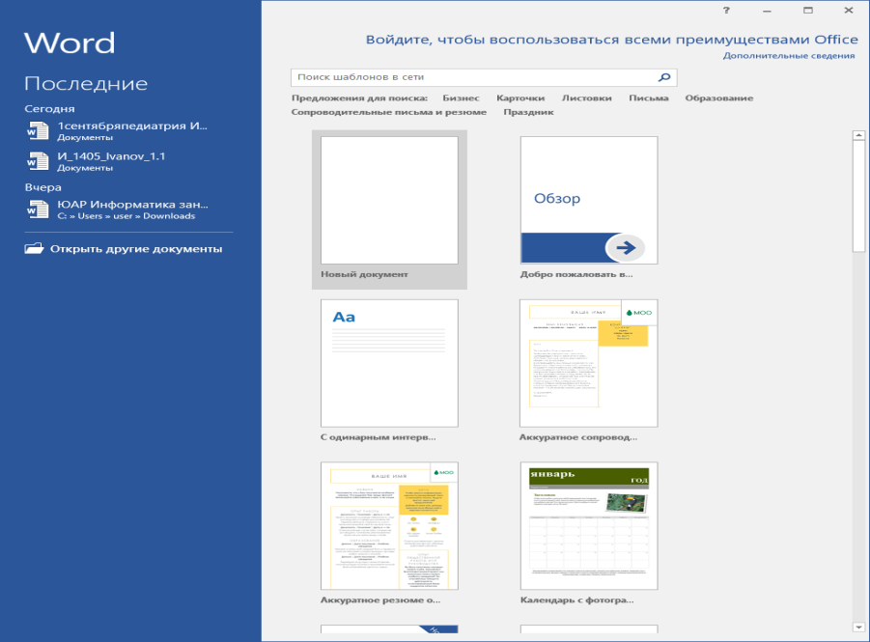

Нажатие в левом верхнем углу экрана на  позволяет сохранить документ, отменить ввод, повторить ввод (вернуть).

Нажатие в правом верхнем углу экрана на  позволяет свернуть, развернуть и закрыть документ.

Рассмотрим вызываемое нажатием  меню.

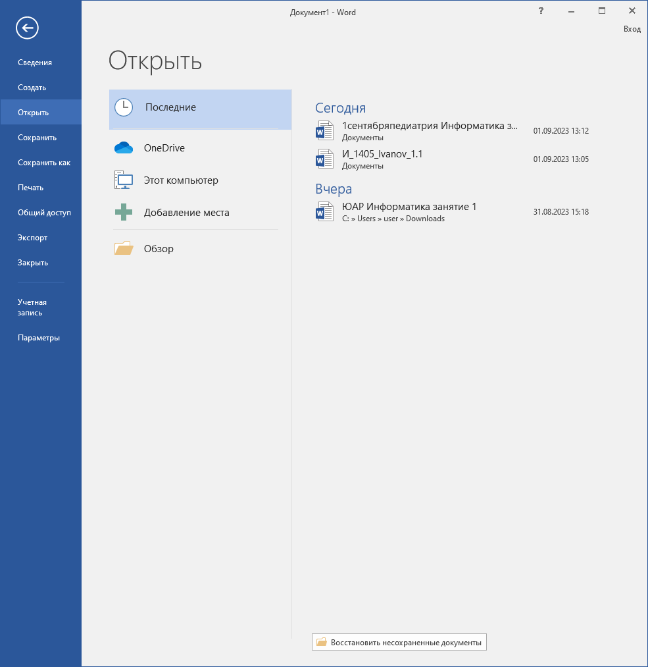

Здесь находятся инструменты необходимые для работы с файлами, и мы рассмотрим некоторые из них:

**«Создать»** - вызывает меню создания документов, представленное на рисунке, в котором предоставляется возможность создания нового на основании имеющихся шаблонов или шаблонов, загруженных из сети. Есть возможность создания документа по своему шаблону при сохранении созданного документа с определенным форматированием под необходимые требования.

**2. Сохраните новый документ в папке «Документы» под названием «И_№группы_ Фамилия_WORD_П№1».**

**!!После завершения занятия, отправьте документ на проверку на образовательный портал и удалите его с компьютера!!**

**«Сохранить»** - автоматически сохраняет документ под присвоенным именем. Такой же результат будет вызван нажатием сочетания клавиш Ctrl + S на клавиатуре или  на панели быстрого доступа. Если документ является вновь создаваемым, то развернётся подменю **«Сохранить как».** Затем Вы можете выполнить последовательность действий:

**«Обзор», «Документы».**

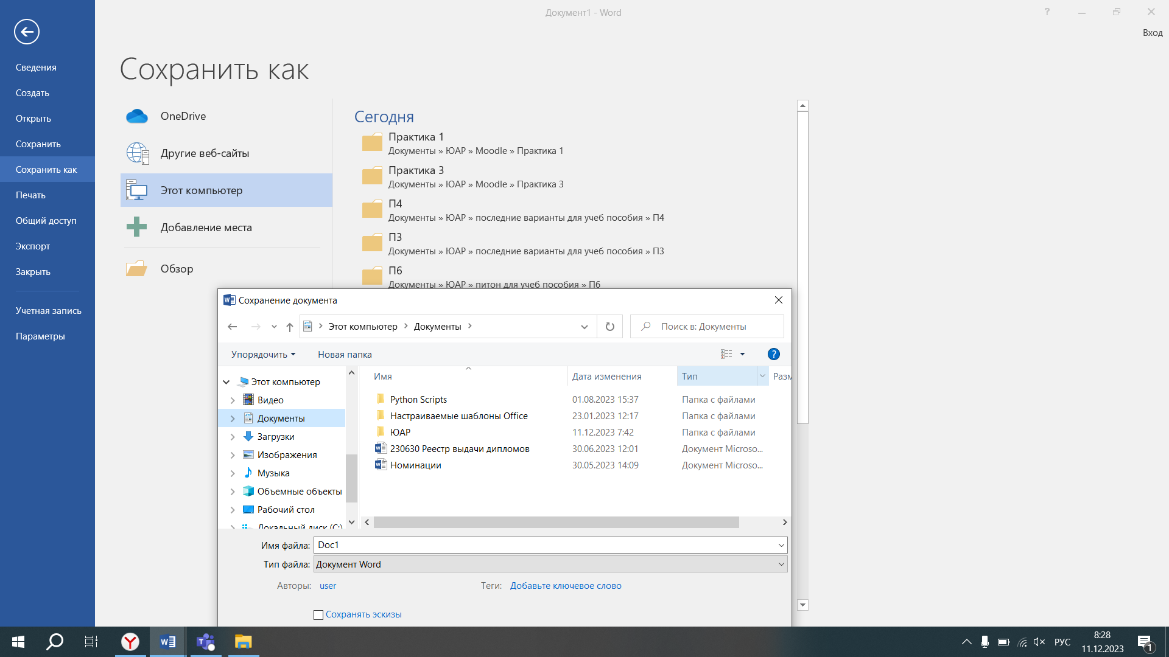

***Результат по теме 1***

***Сохраненный файл:***

